電通二甲微處理器實驗 實驗結報

實驗名稱 | Lab07-–LCD 顯示器
組別 | 32 | 組員 | 楊峻03050175 李仕如03050574

- 實驗目的
1. Arduino 與 LCD 如何接線?
2. 如何使用 LCD library?
3. 如何清除螢幕?
4. 如何顯示文字?
- 實驗步驟
Arduino 顯示自己的學號及英文姓名 (60 分)
2. 使用 PC 串列輸入, 所有 PC 輸入之文字皆顯示在 LCD 螢幕上 (40 分)
- 程式碼
#include <LiquidCrystal.h>
LiquidCrystal lcd(12, 7, 5, 4, 3, 2);
char ch;
void setup()
{
Serial.begin(9600);
lcd.begin(20, 2);
lcd.print("03050175 03050574");
lcd.setCursor(0,1);
lcd.print(" Jeremy Millie ");
}
void loop()
{
if (Serial.available()) {
lcd.clear();
while (1) {
ch=Serial.read();
if (ch=='\r') {
Serial.println();
break;
}
if(ch>0){
Serial.print(ch);
lcd.print(ch);
}
}
}
}

- 電路圖
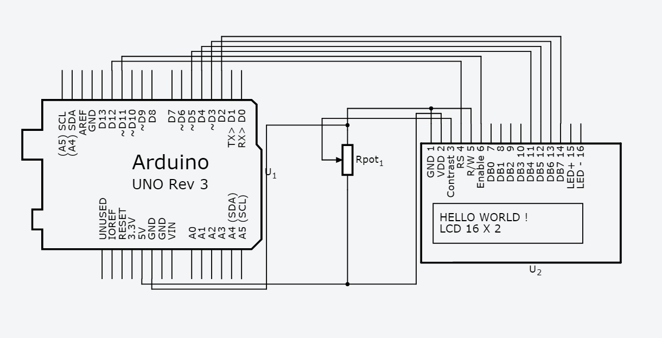

心得討論:
原本以為這次實驗可以很快就結束，但是接好LCD後卻一直沒辦法顯示出圖案，以為是縣接錯了還重接好多次，沒想到竟然是因為我們沒接可變電阻，接完後要讓字體顯示出來又花了我們很多時間，不過我們還是成功解決了程式碼的部分，就這樣完成了這次的實驗。

